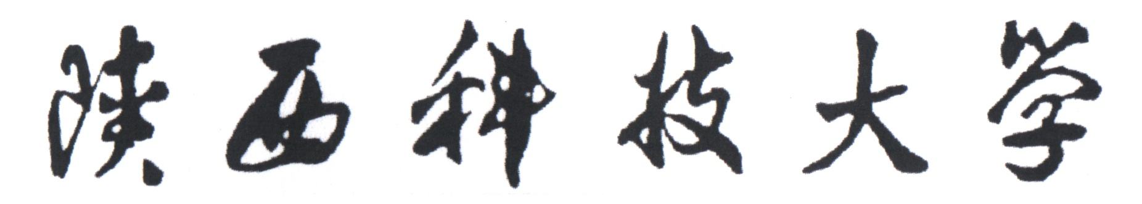

毕 业 设 计
外 文 文 献 译 文 及 原 文


学 生： 温凯凯
学 号： 201505050418
院 （系）： 电子信息与人工智能学院
专 业： 物联网工程
指导教师： 郭文强

2019 年 6 月 13 日

毕 业 设 计
缩 写 稿

学 生： 温凯凯
学 号： 201505050418
院 （系）： 电子信息与人工智能学院
专 业： 物联网工程
指导教师： 郭文强

2019 年 6 月 13 日

